Язык DRL
Язык DRL (Documentation Reuse Language) предназначен для проектирования документации семейств программных продуктов и порождения документации отдельных продуктов.
Для описания языка в данной работе используется метод, описанный в [SoftwareFactories]. Согласно [SoftwareFactories], описание языка должно включать абстрактный синтаксис, семантику, конкретный синтаксис, а также сериализационный синтаксис. Абстрактный синтаксис в общем виде описывает типы языковых конструкций и правила их сочетания. Семантика языка определяет значение всех языковых конструкций. Конкретный синтаксис определяет, как выглядят конструкции языка при написании текстов на данном языке человеком. Сериализационный синтаксис определяет форму представления конструкций языка, пригодную для долгосрочного хранения и передачи. Сериализационный синтаксис не предназначен для использования человеком и ориентирован на автоматическую обработку текстов.

Абстрактный синтаксис
Опишем абстрактный синтаксис языка DRL в терминах НФБН. Для облегчения восприятия информации приведем лишь основные конструкции без углубления в детали.

<Семейство продуктов> ::

<Название семейства>
<Схема семейства>
<Документация>

<Название семейства> ::

<Плоский текст>

<Схема семейства> ::

<Продукт семейства>*

<Продукт семейства> ::

<Название продукта>
<Идентификатор продукта>

<Название продукта> ::

<Плоский текст>

<Идентификатор продукта> ::

<Плоский текст>

<Документация> ::

<Документация семейства>
<Документация продукта>*

<Документация семейства> ::

<Информационный продукт>+
<Информационный элемент>*
<Словарь>*
{<Каталог>
<Шаблон элемента каталога>+ }*

<Документация продукта> ::

<Ссылка на продукт семейства>
<Специализированный информационный продукт>+

<Информационный продукт> ::

<Имя информационного продукта>
<Идентификатор информационного продукта>
{<Текст XML>*
{<Ссылка на информационный элемент>
| <Группа ссылок на информационный элемент> }*
<Ссылка на элемент словаря>*
<Ссылка на элемент каталога>* }+

< Имя информационного продукта> ::

<Плоский текст>

< Идентификатор информационного продукта> ::

<Плоский текст>

<Информационный элемент> ::

<Имя информационного элемента>
<Идентификатор информационного элемента>
{<Текст XML>*
{<Ссылка на информационный элемент>
| <Группа ссылок на информационный элемент> }*
<Ссылка на элемент словаря>*
<Ссылка на элемент каталога>* }+

< Имя информационного элемента> ::

<Плоский текст>

< Идентификатор информационного элемента> ::

<Плоский текст>

<Ссылка на информационный элемент> ::

<Идентификатор информационного элемента>
[<Необязательный>]

<Группа ссылок на информационный элемент> ::

<Идентификатор группы>
<Модификатор группы>
<Ссылка на информационный элемент>
<Ссылка на информационный элемент>+

< Идентификатор группы> ::

<Плоский текст>

<Модификатор группы> ::

<ИЛИ>
| <Исключающее ИЛИ>

< Специализированный информационный продукт> ::

<Ссылка на информационный продукт>
<Адаптер>*

<Ссылка на информационный продукт> ::

<Идентификатор информационного продукта>

<Ссылка на продукт семейства>

<Идентификатор продукта семейства>

<Словарь> ::

<Идентификатор словаря>
<Элемент словаря>+

<Идентификатор словаря> ::

<Плоский текст>

<Элемент словаря> ::

<Идентификатор элемента словаря>
<Значение элемента словаря>

<Идентификатор элемента словаря> ::

<Плоский текст>

<Значение элемента словаря> ::

<Текст XML>

<Ссылка на элемент словаря>

<Идентификатор словаря>
<Идентификатор элемента словаря>

<Каталог> ::

<Идентификатор каталога>
<Элемент каталога>+
<Шаблон элемента каталога>+

<Идентификатор каталога> ::

<Плоский текст>

<Элемент каталога> ::

<Идентификатор элемента каталога>
<Атрибут элемента каталога>+

<Атрибут элемента каталога> ::

<Идентификатор атрибута элемента каталога>
<Значение атрибута элемента каталога>

<Идентификатор атрибута элемента каталога> ::

<Плоский текст>

<Значение атрибута элемента каталога> ::

<Текст XML>

<Шаблон элемента каталога> ::

<Идентификатор шаблона элемента каталога>
<Идентификатор каталога>
{<Текст XML>*
<Ссылка на атрибут элемента каталога>+}+

<Ссылка на атрибут элемента каталога> ::

<Плоский текст>

<Ссылка на элемент каталога> ::

<Идентификатор шаблона элемента каталога>
<Идентификатор элемента каталога>

Семантика
Опишем семантику основных конструкций языка DRL. Все конструкции разбиваются на следующие группы:
- Описание документации семейства:
  - <Семейство продуктов>;
  - <Схема семейства>;
  - <Документация>;
  - <Документация семейства>;
  - <Информационный продукт>;
  - <Информационный элемент>;
  - <Точка расширения>;
  - <Включение информационного элемента>;
  - <Группа включений информационных элементов>.
- Описание документации продукта>:
  - <Документация продукта>;
  - <Специализированный информационный продукт>;
  - <Информационный элемент>;
  - <Адаптер>.
- Описание «мелкозернистого» повторного использования>:
  - <Словарь>;
  - <Включение элемента словаря>;
  - <Каталог>;
  - <Шаблон элемента каталога>;
  - <Включение элемента каталога>.
- Вспомогательные конструкции>:
  - <Условный блок>;
  - <Присваивание значения псевдопеременной>.
- Форматирование текста.
Ряд конструкций языка DRL основывается на хорошо зарекомендовавших себя конструкциях существующих языков. Вспомогательные конструкции основаны на конструкциях инструментального пакета FrameMaker [FrameMaker]. Конструкции форматирования текста позаимствованы из языка DocBook [DocBook]. Новыми являются конструкции, обеспечивающие «мелкозернистое» переиспользование текста. Также новой является конструкция «Адаптер», разработанная на основе конструкции COPY фреймов Бассета [Basset] и конструкции adapt технологии XVCL [XVCL]. Основное отличие конструкции «Адаптер» от указанных конструкций – это возможность разделения описания семейства документов и специализации этих документов под требования конкретного продукта. Оригинальные конструкции COPY и adapt одновременно подключали и специализировали переиспользуемый фрагмент. В языке DRL подключение переиспользуемого фрагмента осуществляется отдельной конструкцией («включение информационного элемента»), а специализировать переиспользуемый фрагмент можно с помощью конструкции «адаптер» непосредственно в процессе разработки документации конкретного продукта, не затрагивая документацию семейства.
Рассмотрим подробно семантику основных конструкций языка DRL.

Описание документации семейства
Группа конструкций, описывающих документацию семейства, включает следующие конструкции:
- <Семейство продуктов>;
- <Схема семейства>;
- <Документация>;
- <Документация семейства>;
- <Информационный продукт>;
- <Информационный элемент>;
- <Точка расширения>;
- <Включение информационного элемента>;
- <Группа включений информационных элементов>.

Основная конструкция языка DRL – семейство продуктов. С помощью этой конструкции описывается все, что касается семейства программных продуктов. Семейство продуктов состоит из названия семейства, схемы семейства и документации.
Схема семейства описывает, какие продукты входят в семейство.
Документация состоит из документации семейства и набора документаций продукта.
Документация семейства описывает, какие документы (информационные продукты) могут входить в семейство, как они устроены, из каких информационных элементов состоят, где допустимо повторное использование, а также какие настройки повторно используемых документов допустимы. Документация семейства состоит из набора информационных продуктов.
Информационный продукт – это документ или пакет документов, который является самостоятельным результатом процесса разработки документации. Примеры информационных продуктов – краткий справочник, руководство пользователя, справочная система, учебные материалы. Фактически, информационный продукт описывает не единственный документ, а семейство документов, например семейство руководств пользователя для различных продуктов. Информационные продукты могут включать в себя произвольное количество информационных элементов.
Информационный элемент – это фрагмент документации, предназначенный для использования в одном или нескольких информационных продуктах. Информационные элементы также могут включать в себя другие информационные элементы. Информационные элементы обеспечивают крупноблочное повторное использование. В информационном элементе может быть предусмотрен набор точек расширения, обеспечивающих вариативность использования элемента в различных контекстах.
Включение информационного элемента – это конструкция, описывающая возможность включения содержимого информационного элемента в состав информационного продукта, либо другого информационного элемента. Включение может быть как обязательным, так и не обязательным.
Группа включений информационных элементов – это конструкция, описывающая ограничения на возможности совместного использования ряда информационных элементов в контексте заданного информационного продукта или элемента.

Описание документации продукта
Группа понятий, описывающих документацию продукта, состоит из следующих конструкций:
- <Документация продукта>;
- <Специализированный информационный продукт>;
- <Информационный элемент>;
- <Адаптер>.
Документация продукта описывает, как нужно модифицировать документацию семейства для того, чтобы получить пакет документов, описывающих конкретный продукт семейства. Документация продукта состоит из набора специализированных информационных продуктов.
Каждый специализированный информационный продукт соответствует одному из информационных продуктов документации семейства и специфицирует, какие информационные элементы должны войти в документацию данного продукта, а также как их необходимо настроить. Разработка документации продукта начинается с создания специализированных информационных продуктов. Затем выбираются необходимые информационные элементы с учетом имеющихся ограничений. В результате должен получиться набор информационных продуктов и информационных элементов с единственным допустимым видом отношений – обязательное включение. Для настройки выбранных информационных элементов под нужды конкретного продукта семейства используется конструкция адаптер.
Адаптер привязывается к отношению включения и специфицирует значения доступных параметров включаемого элемента, а также при необходимости выполняет модификацию точек расширения. Поддерживаются следующие варианты модификации точек расширения: вставка текста до или после точки расширения, а также удаление содержимого точки расширения.

Описание «мелкозернистого» повторного использования
В данную группу входят конструкции, которые обеспечивают повторное использование небольших фрагментов текста, вплоть до отдельных слов:
- <Словарь>;
- <Включение элемента словаря>;
- <Каталог>;
- <Шаблон элемента каталога>;
- <Включение элемента каталога>.
Словарь – это набор пар имя-значение. Словари удобно использовать для описания стандартных терминов. Включение элемента словаря специфицируется путем указания конкретного словаря и имени элемента. При выполнении публикации документации ссылки по имени на элементы словаря будут замещаться на значения соответствующих элементов словаря.
Каталог – это конструкция, задающая набор данных сходной структуры, которые могут представляться в итоговом тексте в различных видах. Типичный пример каталога – набор команд приложения (сохранение файла, текстовый поиск, печать и т.п.). Каждая команда может иметь название, описание, комбинацию клавиш, текст всплывающей подсказки, пиктограмму. В разных контекстах (описание меню, панели инструментов, описание возможностей приложения и т.п.) может потребоваться предоставить различную информацию о команде. Для этого предназначена конструкция «шаблон элемента каталога», описывающая какие параметры элемента и в каком формате нужно отображать. Для каждого каталога может быть задано произвольное количество шаблонов отображения. Для включения элемента каталога необходимо указать имя шаблона и имя элемента каталога. При выполнении публикации документации конструкция включения элемента каталога замещается на значение соответствующего элемента каталога, отформатированное в соответствии с заданным шаблоном.
Словари и каталоги обеспечивают мелкозернистое повторное использование. Шаблоны отображения элементов каталога обеспечивают вариативность мелкозернистого повторного использования. В частности, задавая в атрибутах элемента каталога различные словоформы одного и того же выражения (различные падежи, единственное и множественное число, заглавная буква) и выбирая соответствующий шаблон отображения, можно организовать повторное использование выражения с возможностью выбора конкретной словоформы.

Вспомогательные конструкции
Группа вспомогательных конструкций содержит следующие конструкции:
- <Условный блок>;
- <Присваивание значения псевдопеременной>.
Условный блок может использоваться в тексте информационных продуктов и элементов. Эта конструкция содержит условие (в котором могут фигурировать значения параметров информационного элемента, а также псевдопеременных). При выполнении публикации документации условие проверяется, и если оно выполнено, то содержимое условного блока включается в итоговый документ.
Конструкция присваивания псевдопеременной может использоваться в тексте информационных продуктов и элементов, а также в специализированном информационном продукте. Присвоенное значение может использоваться при вычислении параметров информационного элемента, а также в условии условного блока.

Форматирование текста
Для того чтобы разрабатываемая документация была качественно оформлена, язык должен включать конструкции, обеспечивающие описание смысловой структуры документов (главы, разделы, параграфы), разметку текста (заголовки, выделение шрифтами, оформление списков, таблиц), оформление рисунков, а также ряд вспомогательных конструкций форматирования текста. Автор предлагает для этой цели использовать язык разметки, предложенный в технологии DocBook [DocBook]. Таким образом, текстовое наполнение документов выполняется на языке DocBook.

Конкретный синтаксис
Для обработки текстов традиционно используется технология XML [XML]. Текстовая нотация языка DRL основывается на технологии XML. Каждая конструкция представляется XML-тегом. Ряд конструкций языка имеют наряду с текстовым представлением также и графическую нотацию, однако текстовое представление является основным.
Опишем графическую и текстовую нотации основных конструкций языка. Для облегчения понимания текста описание конкретного синтаксиса снабжено примерами текстов на языке DRL.
Для описания текстовой нотации DRL используется язык XML Schema, являющийся промышленным стандартом для схем документов XML. Все конструкции языка DRL содержатся в пространстве имен «drl». Листинг 1 показывает корневой элемент XML-схемы текстовой нотации DRL:
<xs:schema targetNamespace="drl" xmlns:drl="drl" xmlns:xs=http://www.w3.org/2001/XMLSchema>
…
</xs:schema>
Листинг 1. Корневой элемент XML-схемы текстовой нотации DRL.
Для описания графической нотации используется расширение НФБН, содержащее следующие бинарные инфиксные операторы: содержит, соединяется с. Оператор содержит означает, что графическое изображение левого аргумента содержит в себе отображение правого элемента, например, набор правил
<Именованный прямоугольник> ::=
<Прямоугольник> содержит <имя>
<Прямоугольник> ::=
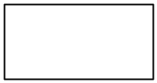

описывает следующую графическую конструкцию:
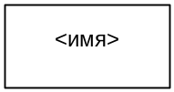.
Оператор соединяется с означает, что левый аргумент и правый аргумент в графическом представлении связаны друг с другом, например, набор правил

<Ссылка на элемент> ::=
<Линия> соединяется с <Прямоугольник>
<Линия> ::=
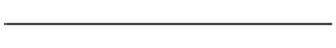
<Прямоугольник> ::=
описывает следующую графическую конструкцию:
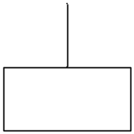.

Описание документации семейства

Графическая нотация
Для графического отображения описания документации семейства используется несколько видов диаграмм: диаграмма семейства, диаграмма документации семейства, диаграмма информационного продукта, диаграмма информационного элемента. Рассмотрим эти виды диаграмм подробнее.

<Диаграмма семейства> ::=

<Рамка> содержит
{<Заголовок диаграммы семейства>
<Изображение продукта семейства>* }

<Заголовок диаграммы семейства> ::=

Семейство продуктов <кавычка><Название семейства><кавычка>

<Изображение продукта семейства> ::=

<Символ продукта семейства> содержит
<Имя продукта>

<Символ продукта семейства> ::=

<Имя продукта> ::=

<Плоский текст>

Пример диаграммы семейства изображен на Рис. 1.
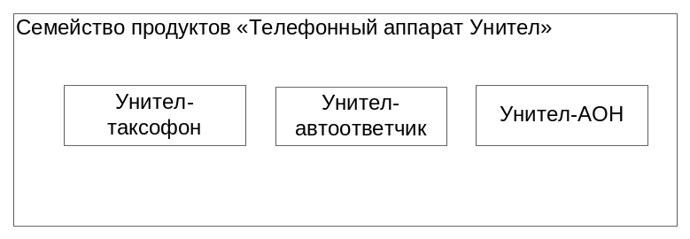
Рис. 1. Пример диаграммы семейства.

<Диаграмма документации семейства> ::=

<Рамка> содержит
{<Заголовок диаграммы документации семейства>
<Изображение информационного продукта>* }

<Заголовок диаграммы документации семейства> ::=

Схема документации семейства <кавычка><Название семейства><кавычка>

<Изображение информационного продукта> ::=

<Символ информационного продукта> содержит
<Имя информационного продукта>

<Символ информационного продукта> ::=

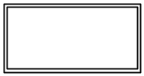

<Имя информационного продукта> ::=

<Плоский текст>

Пример диаграммы документации семейства изображен на Рис. 2.
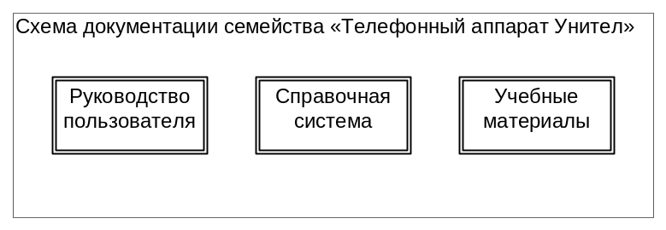
Рис. 2. Пример диаграммы документации семейства.
Надо ли на диаграмме документации семейства изображать каталоги и словари? Надо, поскольку диаграмма семейства выполняет также и навигационную функцию!

<Диаграмма информационного продукта> ::=

<Изображение информационного продукта> соединяется с
{ <Изображение включения информационного элемента>
| <Изображение группы включений информационных элементов> }*

<Диаграмма информационного элемента> ::=

<Изображение информационного элемента> соединяется с
{ <Изображение включения информационного элемента>
| <Изображение группы включений информационных элементов> }*

<Изображение включения информационного элемента> ::=
[<Линия>
| <Линия с модификатором необязательного включения >] соединяется с
<Изображение информационного элемента>

<Линия> ::=

<Линия с модификатором необязательного включения > ::=
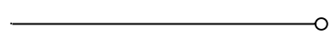

<Изображение информационного элемента> ::=

{<Символ информационного элемента> содержит
<Имя информационного элемента>} соединяется с
{ <Изображение включения информационного элемента>
| <Изображение группы включений информационных элементов> }*]

<Символ информационного элемента> ::=

<Имя информационного элемента> ::=

<Плоский текст>

Пример диаграммы информационного продукта изображен на Рис. 3.
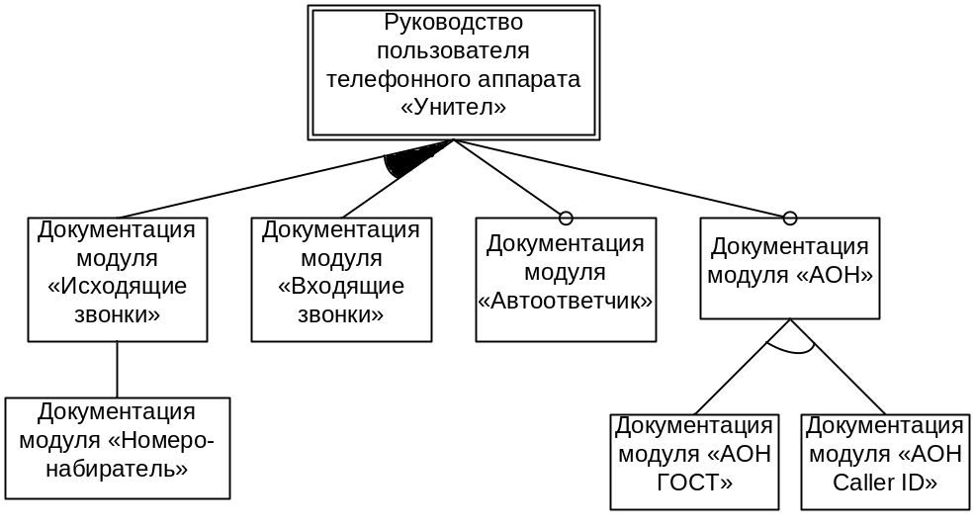
Рис. 3. Диаграмма информационного продукта семейства «Телефонный аппарат Унител».

Рассмотрим нотацию конструкций, описывающих группы включений информационных элементов. Пример применения этих конструкций также изображен на Рис. 3.

<Изображение группы включений информационных элементов> ::=

<Изображение модификатора группы> соединяется с
{<Изображение включения информационного элемента>}+

<Изображение модификатора группы> ::=

<Изображение модификатора ИЛИ>
| <Изображение модификатора исключающее ИЛИ>

<Изображение модификатора ИЛИ> ::=

<Изображение модификатора исключающее ИЛИ> ::=

Опишем связь между абстрактным синтаксисом DRL и графической нотацией для группы конструкций описания документации семейства (Таблица 1).

Конструкции абстрактного синтаксиса | Конструкции графической  нотации
<Семейство продуктов> | <Диаграмма семейства>
<Название семейства> | <Заголовок диаграммы семейства>
<Схема семейства> | <Диаграмма семейства>
<Продукт семейства> | <Изображение продукта семейства>  <Символ продукта семейства>
<Название продукта> | <Имя продукта>
<Документация семейства> | <Диаграмма документации семейства>  <Заголовок диаграммы документации семейства>
<Информационный продукт> | <Изображение информационного продукта>  <Символ информационного продукта>  <Имя информационного продукта>  <Диаграмма информационного продукта>
<Информационный элемент> | <Диаграмма информационного элемента>  <Изображение информационного элемента>  <Символ информационного элемента>  <Имя информационного элемента>
<Группа ссылок на информационный элемент> | <Изображение группы включений информационных элементов>
<Модификатор группы> | <Изображение модификатора группы>  <Изображение модификатора ИЛИ>  <Изображение модификатора исключающее ИЛИ>
<Необязательный> | <Линия с модификатором необязательного включения >
<Ссылка на информационный элемент> | <Изображение включения информационного элемента>  <Линия>
Таблица 1. Соответствие абстрактного синтаксиса и графической нотации DRL
для конструкций описания документации семейства.

Текстовая нотация
В Таблица 2 представлено определение элементов текстовой нотации DRL, описывающих документацию семейства, в виде XML Schema, а также их соответствие конструкциям абстрактного синтаксиса.
Конструкции абстрактного  синтаксиса | Конструкции текстовой  нотации
<Семейство продуктов>  <Название семейства> | <xs:complexType name="ProductLine">  <xs:sequence>  <xs:element name="PLScheme" type="drl:PLScheme" minOccurs="0"/>  <xs:element name="PLDocumentation" type="drl:PLDocumentation"/>  </xs:sequence>  <xs:attribute name="name" type="xs:string" use="required"/>  </xs:complexType>
<Схема семейства> | <xs:complexType name="PLScheme">  <xs:sequence>  <xs:element name="Product" type="drl:Product" minOccurs="0" maxOccurs="unbounded"/>  </xs:sequence>  </xs:complexType>
<Продукт семейства>  <Название продукта>  <Идентификатор продукта> | <xs:complexType name="Product">  <xs:attribute name="name" type="xs:string" use="required"/>  <xs:attribute name="id" type="xs:string" use="required"/>  </xs:complexType>
<Документация> | <xs:complexType name="PLDocumentation">  <xs:sequence>  <xs:element name="DocumentationCore" type="drl:DocumentationCore"/>  <xs:element name="ProductDocumentation" type="drl:ProductDocumentation" minOccurs="0" maxOccurs="unbounded"/>  </xs:sequence>  </xs:complexType>
<Документация семейства> | <xs:complexType name="DocumentationCore">  <xs:sequence>  <xs:element name="infproduct" type="drl:infproduct" maxOccurs="unbounded"/>  <xs:element name="infelement" type="drl:infelement" minOccurs="0" maxOccurs="unbounded"/>  <xs:element name="dictionary" minOccurs="0" maxOccurs="unbounded"/>  <xs:group ref="drl:directorygroup" minOccurs="0" maxOccurs="unbounded"/>  </xs:sequence>  </xs:complexType>  <xs:group name="directorygroup">  <xs:sequence>  <xs:element name="directory"/>  <xs:element name="dirtemplate" maxOccurs="unbounded"/>  </xs:sequence>  </xs:group>
<Документация продукта>  <Ссылка на продукт семейства> | <xs:complexType name="ProductDocumentation">  <xs:sequence>  <xs:element name="finalinfproduct" minOccurs="0" maxOccurs="unbounded"/>  </xs:sequence>  <xs:attribute name="productid" type="xs:string"/>  </xs:complexType>
<Информационный продукт>  <Имя информационного продукта>  <Идентификатор информационного продукта> | <xs:complexType name="infproduct">  <xs:complexContent>  <xs:extension base="drl:infelement">  <xs:sequence>  <xs:element name="processinghint"/>  </xs:sequence>  </xs:extension>  </xs:complexContent>  </xs:complexType>
<Информационный элемент>  <Идентификатор информационного элемента>  <Имя информационного элемента> | <xs:complexType name="infelement" mixed="true">  <xs:choice minOccurs="0" maxOccurs="unbounded">  <xs:element name="infelemref" type="drl:infelemref"/>  <xs:element name="infelemrefgroup" type="drl:infelemrefgroup"/>  <xs:element name="dictref" type="drl:dictref"/>  <xs:element name="dirref" type="drl:dirref"/>  </xs:choice>  <xs:attribute name="name" type="xs:string" use="required"/>  <xs:attribute name="id" type="xs:string" use="required"/>  </xs:complexType>
<Группа ссылок на информационный элемент>  <Идентификатор группы> | <xs:complexType name="infelemrefgroup">  <xs:attribute name="id" type="xs:string" use="required"/>  <xs:attribute name="name" type="xs:string" use="optional"/>  <xs:attribute name="modifier" type="drl:groupmodifier" use="required"/>  </xs:complexType>
<Модификатор группы> | <xs:simpleType name="groupmodifier">  <xs:restriction base="xs:string">  <xs:enumeration value="OR"/>  <xs:enumeration value="XOR"/>  </xs:restriction>  </xs:simpleType>
<Ссылка на информационный элемент>  <Необязательный> | <xs:complexType name="infelemref">  <xs:attribute name="id" type="xs:string" use="required"/>  <xs:attribute name="infelem" type="xs:string" use="required"/>  <xs:attribute name="group" type="xs:string" use="optional"/>  <xs:attribute name="optional" type="xs:boolean" use="optional" default="true"/>  </xs:complexType>
Таблица 2. Соответствие абстрактного синтаксиса и текстовой нотации DRL
для конструкций описания документации семейства.
В Листинг 2 представлен фрагмент примера описания документации семейства. Фактически, в конструкциях <Информационный продукт> и <Информационный элемент> допускается использование тегов DocBook, обеспечивающих форматирование текста.
<infproduct name=”Руководство пользователя” id=”userguide”>
<book>
<bookinfo>
<title>Комплекс автоматизации вещания.</title>
</bookinfo>
<infelemref id=”server” infelem="serversubsystem" optional=”false”/>
<conditional condition=”maintainable=yes”>
<infelemref id=”maintenance” infelem="servermaintenance"
optional=”false”/>
</conditional>
<infelemgroup id=”clienttype” relation=”XOR” />
<infelemref id=”thinclient” infelem=”thinclient” group=”clienttype”/>
<infelemref id=”thickclient” infelem =” thickclient” group=”clienttype”/>
</book>
</infproduct>

<infelem name="Серверная подсистема" id="serversubsystem">
…
</infelem>
Листинг 2. Пример описания документации семейства: информационный продукт и информационный элемент.

Описание документации продукта

Графическая нотация
Для графического отображения описания документации продукта используются следующие виды диаграмм: диаграмма документации продукта, диаграмма специализированного информационного продукта, диаграмма специализированного информационного элемента. Рассмотрим эти виды диаграмм подробнее.

<Диаграмма документации продукта> ::=

<Рамка> содержит
{<Заголовок диаграммы документации продукта>
<Изображение специализированного информационного продукта>* }

<Заголовок диаграммы документации продукта> ::=

Схема документации продукта <кавычка><Имя продукта><кавычка>

<Изображение специализированного информационного продукта> ::=

<Символ специализированного информационного продукта> содержит
<Имя информационного продукта>

<Символ специализированного информационного продукта> ::=

<Имя информационного продукта> ::=

<Плоский текст>

Пример диаграммы документации продукта изображен на Рис. 4.
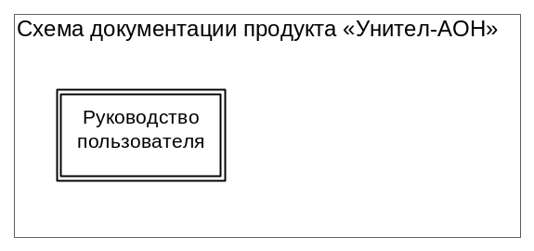
Рис. 4. Диаграмма документации продукта.

<Диаграмма специализированного информационного продукта> ::=

<Изображение специализированного информационного продукта> соединяется с
<Изображение включения специализированного информационного элемента>*

<Диаграмма специализированного информационного элемента> ::=

<Изображение специализированного информационного элемента> соединяется с
<Изображение включения специализированного информационного элемента>*

<Изображение включения специализированного информационного элемента>::=
<Линия> соединяется с
<Изображение специализированного информационного элемента>

<Изображение специализированного информационного элемента> ::=

{<Символ информационного элемента> содержит
<Имя информационного элемента>} соединяется с
<Изображение включения специализированного информационного элемента>*

На Рис. 5 изображена диаграмма специализированного информационного продукта для одного из продуктов семейства телефонных аппаратов «Унител», а именно для телефонного аппарата, поддерживающего только входящую связь с возможностью определения номера вызывающего абонента по протоколу CallerID.
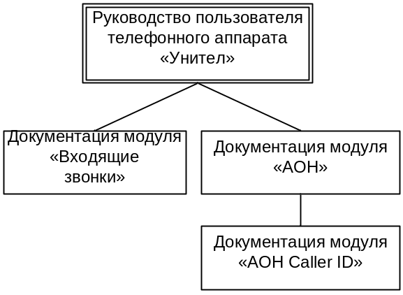
Рис. 5. Диаграмма специализированного информационного продукта.
Опишем связь между абстрактным синтаксисом DRL и графической нотацией для группы конструкций описания документации семейства (Таблица 3).

Конструкции абстрактного синтаксиса | Конструкции графической нотации
<Документация продукта> | <Диаграмма документации продукта>  <Заголовок диаграммы документации продукта>  <Диаграмма специализированного информационного продукта>  <Диаграмма специализированного информационного элемента>  <Изображение включения специализированного информационного элемента>  <Изображение специализированного информационного элемента>
<Специализированный информационный продукт> | <Изображение специализированного информационного продукта>  <Символ специализированного информационного продукта>
Таблица 3. Соответствие абстрактного синтаксиса и графической нотации DRL для конструкций описания документации продукта.

Текстовая нотация
В Таблица 4 представлено определение элементов текстовой нотации DRL, описывающих документацию продукта, в виде XML Schema, а также их соответствие конструкциям абстрактного синтаксиса.
Конструкции абстрактного  синтаксиса | Конструкции текстовой  нотации
<Специализированный информационный продукт>
<Ссылка на информационный продукт>
Таблица 4. Соответствие абстрактного синтаксиса и текстовой нотации DRL
для конструкций описания документации продукта.

Листинг 3 показывает пример текстовой нотации конструкций документации продукта: тег <finalinfproduct /> представляет специализированный информационный продукт, а тег <adapter /> – адаптер.

<finalinfproduct title=”Руководство пользователя”>
<setvalue name=”maintainable”>no</setvalue>
<adapter infelemrefid=”server”>
<insert-before nest=”Mount”>монтируется в стойку 19 дюймов</insert-before>
</adapter>
</finalinfproduct>

<infproduct title=”Руководство пользователя”>
<book>
<bookinfo>
<title>Комплекс автоматизации вещания.</title>
</bookinfo>
<infelemref id=”server” title="Серверная подсистема" optional=”false”/>
<conditional condition=”maintainable=yes”>
<infelemref id=”maintenance” title="Обслуживание сервера"
optional=”false”/>
</conditional>
</book>
</infproduct>

<infelem title="Серверная подсистема">
Тип монтажа оборудования: <nest name=”Mount”/>
</infelem>
Листинг 3. Специализированный информационный продукт и адаптер.

Описание "мелкозернистого" повторного использования
Все конструкции данной группы имеют только текстовую нотацию. В Таблица 5 представлено определение элементов текстовой нотации DRL, описывающих «мелкозернистое» повторное использование, в виде XML Schema, а также их соответствие конструкциям абстрактного синтаксиса.
Конструкции абстрактного  синтаксиса | Конструкции текстовой  нотации
<Словарь>  <Идентификатор словаря> | <xs:complexType name="dictionary">  <xs:sequence>  <xs:element name="entry" type="drl:dictentry" maxOccurs="unbounded"/>  </xs:sequence>  <xs:attribute name="id" type="xs:string"/>  </xs:complexType>
<Элемент словаря>  <Идентификатор элемента словаря>  <Значение элемента словаря> | <xs:complexType name="dictentry">  <xs:simpleContent>  <xs:extension base="xs:string">  <xs:attribute name="id" type="xs:string"/>  </xs:extension>  </xs:simpleContent>  </xs:complexType>
<Ссылка на элемент словаря> | <xs:complexType name="dictref">  <xs:attribute name="dict" type="xs:string"/>  <xs:attribute name="entry" type="xs:string"/>  </xs:complexType>
<Каталог>  <Идентификатор каталога> | <xs:complexType name="directory">  <xs:sequence>  <xs:element name="entry" type="drl:direntry" maxOccurs="unbounded"/>  </xs:sequence>  <xs:attribute name="id" type="xs:string"/>  </xs:complexType>
<Элемент каталога>  <Идентификатор элемента каталога> | <xs:complexType name="direntry">  <xs:sequence>  <xs:element name="attr" type="drl:dirattr"/>  </xs:sequence>  <xs:attribute name="id" type="xs:string"/>  </xs:complexType>
<Атрибут элемента каталога>  <Идентификатор атрибута элемента каталога>  <Значение атрибута элемента каталога> | <xs:complexType name="dirattr" mixed="true">  <xs:sequence>  <xs:any/>  </xs:sequence>  <xs:attribute name="id" type="xs:string"/>  </xs:complexType>
<Шаблон элемента каталога>  <Идентификатор шаблона элемента каталога>  <Ссылка на атрибут элемента каталога> | <xs:complexType name="dirtemplate" mixed="true">  <xs:sequence>  <xs:element name="attrref" type="drl:dirattrref"/>  </xs:sequence>  <xs:attribute name="id" type="xs:string"/>  <xs:attribute name="directory" type="xs:string"/>  </xs:complexType>  <xs:complexType name="dirattrref">  <xs:attribute name="attr" type="xs:string" />  </xs:complexType>
<Ссылка на элемент каталога> | <xs:complexType name="dirref">  <xs:attribute name="templ" type="xs:string"/>  <xs:attribute name="entry" type="xs:string"/>  </xs:complexType>
Таблица 5. Соответствие абстрактного синтаксиса и текстовой нотации DRL
для конструкций «мелкозернистого» повторное использование.

Листинг 4 иллюстрирует использование конструкций работы со словарем:

<dictionary id=”terms”>
<entry id=”ProductName”>Видеосервер</entry>
<entry id=”ProductVersion”>1.0</entry>
</dictionary>

<infelem title="About">
О программе <dictfer dict=”terms” entry=”ProductName”/>
</infelem>
Листинг 4. Словарь.

Листинг 5 иллюстрирует использование конструкций работы с каталогом:

<directory id=”commands”>
<entry id=”About”>
<attr id=”name”>О программе</attr>
<attr id=”hint”>Информация о программе</attr>
<attr id=”icon”>about.jpg</attr>
</entry>
<entry id=”Exit”>
<attr id=”name”>Выход</attr>
<attr id=”hint”>Выход из программы</attr>
<attr id=”icon”>exit.jpg</attr>
</entry>
</directory>

<dirtemplate id=”CommandNameHint” directory=”commands”>
<attrref id=”name”/> (<attrref id=”hint”/>)
</dirtemplate>

<dirtemplate id=”CommandNameIcon” directory=”commands”>
<attrref id=”name”/> <image><fileref><attrref id=”icon”/></fileref></image>
</dirtemplate>

<infelem title="Command List">
Команды: <dirref templ=”CommandNameIcon” id=”About”/>,
<dirref templ=”CommandNameIcon” id=”Exit”/>
</infelem>
Листинг 5. Каталог.

Вспомогательные конструкции
Вспомогательные конструкции имеют только текстовую нотацию. Условный блок задается тегом <conditional /> (см. Листинг 2), а конструкция присваивания псевдопеременной – тегом <setvalue /> (см. Листинг 3).

Форматирование текста
Текстовое представление конструкций форматирования текста соответствует представлению аналогичных конструкций языка DocBook [DocBook].

Сериализационный синтаксис
Поскольку XML является общеупотребительным форматом хранения и обмена информацией, сериализационный синтаксис языка DRL полностью соответствует конкретному синтаксису, а именно текстовой нотации.

Нормальная форма Бэкуса-Наура [NFBN].

